«Ценности человеческой жизни»
Автор: Лешукова Екатерина Сергеевна, учитель коми языка и литературы, МОУ КНГ

Возраст учащихся | 7 класс
Цель классного часа | Цель: Создать условия для осознания жизненных ценностей подростками и сформировать ответственного отношения к ним.  Задачи:  • познакомить подростков с понятием «ценности жизни»  • способствовать пониманию отличий между ценой материальных предметов и значением духовных жизненных ценностей;  • развивать духовно-нравственные качества подростков через представления о собственной ценности и праве на выбор своего жизненного пути;  • формировать ответственное отношение к собственной жизни и умение осознанно выбирать важнейшие жизненные ценности.
На что направлен классный час | Духовно-нравственное развитие.
Использованные технологии | Анимационная дискуссия, групповая игра, дискуссия, опыт
Этапы классного часа. Вводный. | -Добрый день, ребята!  Игра-приветствие  Я произнесу фразу: Сядьте те, кто ценит …. И далее буду называть слова.  Те, кто считает, что это высказывание относится к ним, должны сесть на свое место.  И так, начнем…. Сядьте те, кто ценит (власть, деньги, свободу, дружбу, семью, школу)  Ребята присаживаются, услышав соответствующее высказывание.
Этапы классного часа. Основной. | 1.Определение темы и цели урока.  Учитель задает вопросы учащимся:  - Ребята, вы можете определить тему сегодняшней встречи? (подсказка – какое слово я чаще всего произносила-ценить)  - Как вы думаете почему мы будем говорить об этом понятии?  Учащиеся предполагают и отвечают на вопрос учителя.  Учитель выводит тему занятия на доске (слайд2)  2. Понятие ценность.  Учитель задает вопрос:  - Что такое ценность, как вы понимаете это слово?  Учащиеся предполагают и отвечают на вопрос учителя.  Учитель выводит определение «Ценности» на доске  - Давайте прочитаем определение этого слова (слайд3)  3. Игра «Дерево жизненных ценностей»  -Запишите на листочках дерева все ценности, которые на данный момент считаете самыми важными для себя.  (Дети записывают на листочках о том, что для них на данный момент ценно). Приложение 1,2  -А сейчас на время отложите в сторону свои листочки. Они понадобятся в конце встречи.  Дети откладывают свои листочки.  4. Просмотр видео «Сокровище».  Сейчас предлагаю посмотреть всем анимационный фильм. Смотрите внимательно!  Учитель включает анимационный фильм. Останавливает на определенном моменте(где Старушка отправилась домой), вступает в беседу с ребятами.  - Что вы видите?  - Какие чувства вызывает этот сюжет?  - что она нашла? Что можно сделать с этим кольцом?  - А как вы думаете, что предпримет эта женщина?  Учащиеся отвечают, выслушивают ответы друг друга.  5. Дискуссия  Учитель вступает в дискуссию с учащимися. Учащиеся предполагают и отвечают учителю.  -Давайте подискутируем, я надеюсь, что будет отвечать каждая команда  1. Как вы думаете, какие ценности в наши дни чаще всего выходят на первый план?  2. Можно ли считать вещи, развлечения, одежду ценностями?  3. Если да, то какими: материальными или духовными?  4. Каково различие между материальными и духовными ценностями?  -Что же важнее для общества: духовность или материальность?  Учитель выводит определения на доске, читает. Слайд 5.  6. Групповая игра «Создание новых цивилизаций»  Классный руководитель предлагает ребятам провести не совсем обычную игру)  Каждая команда в Год науки и технологии отправляется в новую галактику. Команды получают задание – положить начало цивилизации на Новой планете, для этого нужно определить пять ценностей, которые считаете наиболее важными для создания новой цивилизации. Представитель команды озвучивает ваш выбор.  Учащиеся объясняют почему выбрали именно эти ценности. Слайд 6.  7. Выводы.  Классный руководитель делает обобщение.  -Люди по-разному формируют ценности. Обычно этот процесс растянут на всю жизнь человека.  Когда нам 15 лет, на первое место выходят любовь, дружба, образование.  Когда нам 30 – семья, дети, работа  Когда нам 50 – здоровье, душевная гармония. Но есть главная ценность – ценность жизни. Ведь жизнь у нас одна. Слайд 7.  8. Опыт.  Учитель проводит опыт (необходимо 2 сосуда, теннисные мячики, камешки, песок)  Предлагаю всем поучаствовать в опыте.  Перед нами пустой сосуд - это ваша жизнь, содержимое -это то, чем вы наполните его.  (Учитель заполняет банку мячиками)  - Эта банка полная?  Дети могут ответить - Да  (заполняет банку камешками)  - А сейчас эта банка полная?  Дети могут ответить - Да  (заполняет банку песком)  - Полна ли банка? да  Что это все может значить?  Большие мячики- самые важные духовные ценности: любовь, семья, друзья, счастье  Блестящие камешки – не столь важные, но более привлекательные: это работа, дом, автомобиль  Потом идет ничего не значащий, всепоглощающий песок – это самые примитивные, каждодневные потребности: желание поваляться у телевизора, поиграть в компьютерные игры, вкусно поесть. – Это мелочи жизни, на которые мы тратим большую часть своей жизни.  А давайте все проделаем, только в обратном порядке/  Доверху наполним сосуд всепоглощающим песком, сможем ли мы наполнить его большими камнями- духовными ценностями?  (Учащиеся отвечают - Нет)  Вывод:  Именно так устроена наша жизнь, если мы будем наполнять банку песком, мелочами жизни, то для важных вещей не останется места, мы их не сможем вместить  9. Просмотр видео.  Учитель включает видеоролик с того момента, на котором они остановились изначально.  -А давайте вернемся к мультику и досмотрим его.  -Какие возникли чувства после просмотра  Этот человек счастлив?  Учащиеся предполагают и отвечают.  -Каких жизненных ценностей не хватает в ее жизни?  Возможные ответы учащихся: детей семьи, поддержки.
Этапы классного часа. Заключительный. (Рефлексия) | «Дерево жизненных ценностей» и необходимость выбора.  -Я прошу вас вернуться к своим листочкам с  записями, сделанными в начале классного часа, прочитать, что было написано на них,  и решите, правильный ли вы сделали выбор, или смысл некоторых позиций потерял значимость.  Учащиеся обдумывают сделанный выбор, добавляют или вычеркивают необходимое, обосновывают свой выбор.  Учитель выводит на слайде (Слайд 8) дерево или вывешивает рисунок дерева , чтобы к веткам дерева жизни они прикрепили свои листочки с указанными на них ценностями.  Учащиеся, осмыслив правильность своего выбора, могут выйти и прикрепить свои листочки, а также задумавшись над своим выбором могут не выйти, а потом с друзьями, родителями могут обсудить правильность его выбора. Ребята, сделавшие свой выбор, объясняют какие ценности ему дороги и почему.  Учитель подводит итоги занятия.  -Какое дерево расцветет этой весной в вашем сердце, это вам решать.  Я думаю, что эта встреча даст вам почву для того, чтобы ваше дерево ценностей развивалось и крепло, и передавалось на долгие поколения.  - До свидания.

«Дерево жизненных
Ценностей»

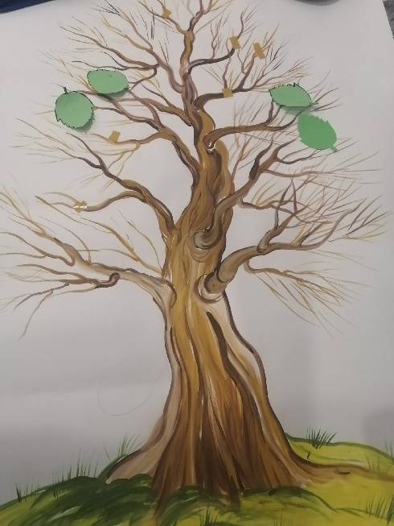

Приложение 2
Доброта | Душевная гармония
Верность | Совесть
Честность | Честь
Взаимопомощь | Вера
Любовь | Надежда
Дружба | Общение
Образование | Яхта
Дом | Путешествия
Семья | Автомобиль
Дети | Собственный бизнес
Здоровье | Мобильный телефон
Обеспеченная старость родителей | Загородный дом
Недвижимость за границей | Квартира
Развлечения | Акции банков и компаний  Дорогой телефон

